ВИРУС ПТИЧЬЕГО ГРИППА
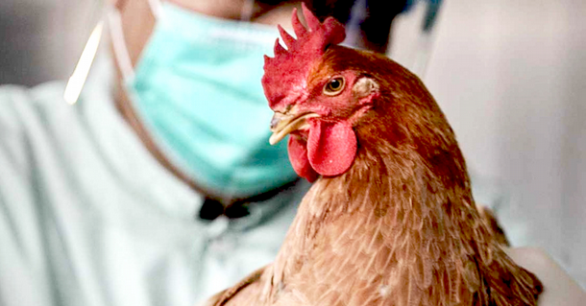
Птичий грипп является заразным заболеванием животных, вызываемым вирусом, который, как правило, поражает только птиц и реже свиней. Для вирусов птичьего гриппа характерна высокая видоспецифичность, однако в редких случаях они могут преодолевать видовые барьеры и поражать людей.
Заражение птичьим гриппом домашней птицы обычно проявляется в двух основных формах болезни, различающихся низкой и крайне высокой вирулентностью.

АКТУАЛЬНАЯ ИНФОРМАЦИЯ О ВСПЫШКАХ ЗАБОЛЕВАНИЯ СРЕДИ ЖИВОТНЫХ
Международное эпизоотическое бюро (МЭБ) в Париже публикует актуальную информацию о заболеваемости вирусом птичьего гриппа H5N1 среди животных. Продовольственная и сельскохозяйственная организация Объединенных Наций (ФАО) регулярно выпускает информационный бюллетень о ситуации с H5N1 в разных странах.

ПОДГОТОВЛЕННОСТЬ НА УРОВНЕ СТРАН
В большинстве стран в настоящее время действуют правительственные целевые рабочие группы, занимающиеся проблемой птичьего гриппа, и разработаны интегрированные планы по борьбе с птичьим и человеческим гриппом (планы предотвращения и подготовленности к пандемии).
Некоторые из них существуют пока лишь в виде проекта; другие были утверждены правительством, и часть была уже испытана. Созданию таких планов способствует тесное международное и региональное сотрудничество.

На всех уровнях
Подготовка к противодействию пандемии осуществляется на всех уровнях, от местного до уровня международных инициатив. Уровень национальной подготовленности варьируется от страны к стране, при этом за последний год был зафиксирован значительный прогресс в этой области.
Бедные страны, особенно те из них, которые не имеют возможности проводить приоритетные мероприятия, будут нуждаться во внешней целевой помощи, поскольку они не располагают достаточными ресурсами для осуществления необходимых действий. Это в первую очередь касается многих стран Африки.
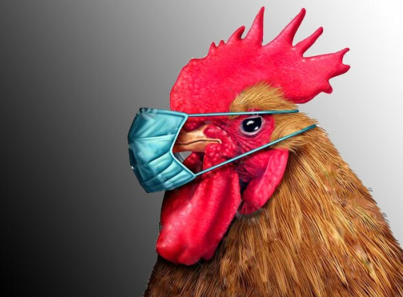
Правительства стран мира, совместно со многими негосударственными учреждениями, частными компаниями и международными научными, гуманитарными организациями и организациями в области развития и безопасности, считают помощь населению в противостоянии угрозам, вызываемым высокопатогенными вирусами гриппа, одной из своих приоритетных задач.
При птичьем гриппе, как и при коронавирусе, следует носить маску и избегать больших скоплений людей, а также хорошо обрабатывать мясо птицы. В первую очередь меры предосторожности должны соблюдать работники птицеводческих ферм.

